**PENGARUH MEDIA KOPEKA TERHADAP HASIL BELAJAR MATEMATIKA PESERTA DIDIK KELAS IV SEKOLAH DASAR**

# Novita Riwidiyanti

PGSD, FIP, UNESA, [novita.17010644035@mhs.unesa.ac.id](mailto:novita.17010644035@mhs.unesa.ac.id)

# Budiyono

PGSD, FIP, UNESA, budiyono@unesa.ac.id

**Abstrak**

Penelitian yang dilakukan di SDN Tambakrejo I bertujuan untuk mengetahui bagaimana pengaruh media Kopeka terhadap hasil belajar peserta didik dan seberapa besar pengaruh media Kopeka terhadap hasil belajar peserta didik. Penelitian ini termasuk dalam jenis penelitian eksperimen dengan bentuk desain *Quasi Experimental Design* menggunakan rancangan *Nonequivalent Control Group Design*. Populasi dalam penelitian menggunakan peserta didik kelas IV Sekolah Dasar. Sampel yang digunakan yaitu kelas IVA sebagai kelas eksperimen dan kelas IVB sebagai kelas kontrol. Teknik pengumpulan data menggunakan teknik pre-test dan post-test. Hasil pre-test dan post-test diolah menggunakan SPSS versi 26. Hasil penelitian menunjukkan bahwa adanya pengaruh yang signifikan antara media kopeka terhadap hasil belajar peserta didik. Hal ini dibuktikan dengan hasil uji independent t-test yaitu 0,00 < 0,05 yang berarti Ho ditolak dan Ha diterima. Hasil uji N-Gain pada kelas kontrol sebesar 0,4693 sedangkan kelas eksperimen sebesar 0,6961 sehingga menunjukkan adanya peningkatan lebih tinggi pada kelas eksperimen daripada kelas kontrol. Hasil tersebut menunjukkan bahwa pembelajaran dengan menggunakan media Kopeka sangat membantu peserta didik dalam memahami permasalahan pada materi pelajaran dan berpengaruh terhadap hasil belajar peserta didik.

**Kata Kunci:** Media Kopeka, Hasil Belajar, Matematika SD.

# Abstract

Research conducted at SDN Tambakrejo I aims to determine how the influence of Kopeka media on student learning outcomes and how much influence Kopeka media has on student learning outcomes. This research is an experimental research type with *a Quasi Experimental Design* using the *Nonequivalent Control Group Design*. The population in the study used is 4th grade students of Elementary School. The samples used were class IVA as the experimental class and class IVB as the control class. The data collection technique used the pre-test and post-test techniques. The results of the pre-test and post-test were processed using SPSS version 26. The results showed that there was a significant influence between Kopeka media on student learning outcomes. This is evidenced by the results of the independent t-test, are 0.00 <0.05, which means that Ho is rejected and Ha is accepted. The result of the N-Gain test in the control class was 0.4693 while the experimental class was 0.6961, so that it showed a higher increase in the experimental class than the control class. These results indicate that learning using Kopeka media is very helpful for students in understanding the problems in the subject matter and affects students learning outcomes.

**Keywords:** Kopeka Media, Learning Outcomes, Elementary School Mathematics.

**PENDAHULUAN**

Pada sebuah lembaga pendidikan, mata pelajaran matematika memiliki kedudukan yang sangat penting. Matematika berbeda dengan ilmu lainnya karena matematika merupakan cabang ilmu tertentu. Dalam matematika tidak ada pelajaran mengenai objek tertentu yang bisa langsung dipahami oleh persepsi manusia. Materi matematika adalah objek pemikiran yang abstrak. Bruner (Heruman, 2013: 3) mengungkapkan pandangannya bahwa ketika belajar matematika, peserta didik harus mencari sendiri semua jenis pengetahuan yang diperlukan. Yang dimaksud menemukan adalah menemukan pengetahuan yang sudah ada ataupun pengetahuan yang sama sekali baru. Dalam hal ini, pendidik hendaknya menyajikan materi dengan memberitahukan langkah-langkah penyelesaiannya dan tidak memberikan jawaban secara instan. Oleh karena itu, peran pendidik lebih diutamakan sebagai pembimbing daripada sebagai pemberi tahu.

Pembelajaran matematika tidak hanya bertujuan menjadikan peserta didik terampil dalam matematika, namun dalam penerapannya peserta didik dapat menggunakan kemampuan menalar dalam kehidupan sehari-hari. Konsep-konsep dalam matematika bersifat abstrak, sedangkan menurut Piaget (Slameto, 2013: 116) anak usia sekolah dasar berada dalam tahap operasional konkret yaitu 7-12 tahun. Pada situasi ini, pemberian penguatan pada konsep yang abstrak sangat dibutuhkan agar konsep tersebut dapat bertahan lama dalam memori peserta didik. Untuk keperluan inilah, penting bagi pendidik menyediakan media dalam pembelajaran.

Pelaksanaan kegiatan belajar mengajar dapat disediakan media pembelajaran sebagai alat bantu untuk menyelesaikan ketidakjelasan pada materi pelajaran (Djamarah & Zain, 2013: 121). Media dapat membantu pendidik dalam mengatasi permasalahan bahan ajar. Untuk memahami hubungan antar konsep satu dengan konsep yang lain, keberadaan media pembelajaran sangat dibutuhkan dalam menumbuhkan minat belajar dan menjadikan pembelajaran lebih bermakna. Media yang menarik dan bervariasi dapat meningkatkan pemahaman dan prestasi peserta didik sehingga membuat mereka antusias dengan materi yang disampaikan. Namun seringkali dalam penggunaan media pendidik dihadapkan dengan kendala-kendala yang terjadi seperti minimnya biaya yang digunakan dalam membuat media. Media pembelajaran tidak selalu harus terlihat canggih dan mahal. Kualitas tertinggi dari suatu media berada pada efektivitas dalam penggunaannya dan dapat membantu proses pembelajaran.

Berdasarkan hasil wawancara dengan pendidik kelas IV, terdapat kendala dalam proses pembelajaran yaitu tidak adanya media pembelajaran dan selama pembelajaran daring materi yang diberikan hanya dasar-dasarnya saja. Pendidik tidak menggunakan media dalam menyampaikan materi karena terhalang oleh pembelajaran daring yang dilakukan sehingga peserta didik belum sepenuhnya memahami materi tersebut. Salah satu materi pelajaran di kelas IV adalah faktor dan kelipatan. Faktor bilangan merupakan semua bilangan yang dapat tepat membagi (tanpa sisa) suatu bilangan lain. Sedangkan kelipatan suatu bilangan merupakan suatu bilangan yang terdiri dari bilangan lain tepat beberapa kali (Arya, 2015: 71). Beberapa peserta didik menganggap bahwa materi FPB dan KPK merupakan materi yang sulit. Hal ini dibuktikan dengan masih adanya nilai matematika peserta didik yang belum mencapai target. Terdapat 8 dari 20 peserta didik yang mendapatkan nilai dibawah KKM.

Kondisi pandemi saat ini sangat menghalangi kegiatan pendidik dalam mentransfer ilmu pengetahuan kepada peserta didik sehingga penyampaian materi belum berjalan secara maksimal. Pada materi FPB dan KPK, pendidik hanya menggunakan media whatsapp group dalam menjelaskan materi dan peserta didik hanya menggunakan buku paket sebagai pedoman. Strategi dalam menjelaskan materi khususnya untuk mencari faktorisasi prima dari FPB dan KPK hanya menggunakan pohon faktor. Hal tersebut mempengaruhi kegiatan belajar sehingga peserta didik merasa jenuh dan kurang semangat dalam belajar karena pembelajaran yang berlangsung tidak menggunakan media nyata. Penggunaan media dalam matematika khususnya materi FPB dan KPK akan memudahkan peserta didik dalam memahaminya. Pada pembelajaran matematika yang abstrak, adanya media pembelajaran sangat berpengaruh untuk peserta didik agar lebih mudah memahami materi sehingga sangat membantu pendidik dalam penyampaian materi tersebut (Heruman, 2013: 4).

Pembelajaran FPB dan KPK pernah dilaksanakan oleh Trisnawati (2015) dengan judul penelitian “Pengaruh Penggunaan Media Papan Ajaib terhadap Hasil Belajar KPK dan FPB pada Tema Selalu Berhemat Energi Siswa Kelas IV SDN Lidah Kulon IV/467 Surabaya”. Media papan ajaib merupakan media pembelajaran yang digunakan untuk mencari FPB dan KPK. Penelitian tersebut bertujuan untuk mengetahui hasil belajar peserta didik dengan dipengaruhi oleh media papan ajaib. Penelitian ini berhasil menunjukkan bahwa ada pengaruh yang signifikan dari media papan ajaib terhadap hasil belajar peserta didik dengan ditunjukkan oleh peningkatan nilai yang diperoleh dalam pre-test dan post-test lebih besar pada kelas eksperimen daripada kelas kontrol. Selain itu, hasil uji hipotesis membuktikan bahwa nilai thitung lebih dari ttabel yaitu 3,04 > 2,010 yang berarti Ha diterima.

Selanjutnya adalah penelitian oleh Adicita (2020) dengan judul “Pengembangan Media CAI Matematika Pintar pada Materi FPB dan KPK untuk Siswa Kelas IV Sekolah Dasar” yang termasuk dalam penelitian pengembangan. Tujuan penelitian ini yaitu: (1) untuk mengetahui proses pengembangan media CAI Matematika Pintar pada materi FPB dan KPK untuk peserta didik kelas IV sekolah dasar, (2) untuk mengetahui kelayakan media CAI Matematika Pintar pada materi FPB dan KPK untuk peserta didik kelas IV sekolah dasar. Penelitian ini dilaksanakan pada dua sekolah dengan jumlah subyek penelitian sebanyak 4 peserta didik dan hasil akhir penelitian ini membuktikan bahwa uji coba skala kecil dengan media CAI Matematika Pintar mendapatkan presentasi sebesar 97,2%. Sehingga tingkat kelayakan media CAI Matematika sangat tinggi untuk diterapkan dalam kegiatan belajar materi FPB dan KPK.

Berdasarkan pertimbangan yang peneliti dapatkan dari penelitian sebelumnya, maka peneliti berinisiatif mengembangkan media pembelajaran untuk materi FPB dan KPK yaitu media KOPEKA (Koper FPB dan KPK). Peneliti menawarkan penggunaan media Kopeka untuk memudahkan peserta didik dalam menguasai materi FPB dan KPK.

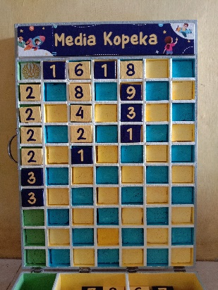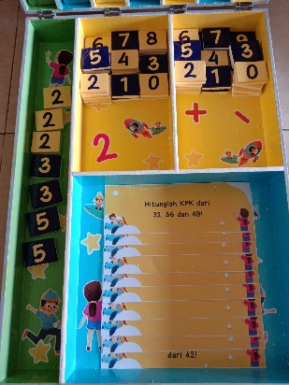



Gambar 1. Media Kopeka (Koper FPB & KPK)

Media Kopeka merupakan media pembelajaran papan yang berbentuk persegi panjang seperti koper yang dapat dibuka dan di bagian dalam papan tersebut telah di desain dengan menarik. Pada papan bagian atas terdapat empat kolom di mana kolom di sisi kanan digunakan untuk meletakkan bilangan prima dan tiga kolom lainnya digunakan untuk bilangan yang akan dicari FPB dan KPKnya. Sedangkan papan di bagian bawah dibagi menjadi empat kolom, sisi kanan digunakan untuk meletakkan angka-angka bilangan prima, dua kolom bagian atas digunakan untuk meletakkan angka-angka bilangan yang akan dihitung FPB dan KPKnya, dan satu kolom yang paling besar digunakan untuk meletakkan soal-soal yang terkait dengan FPB dan KPK. Penggunaan media Kopeka ini memudahkan peserta didik yang awalnya sulit mencari FPB dan KPK menjadi mudah untuk menghitungnya, karena hasil dari FPB dan KPK tersebut dapat dilihat dari papan bagian atas pada kolom di sisi kanan yaitu bilangan prima yang membagi bilangan yang dicari FPB dan KPKnya.

Berdasarkan paparan media tersebut, maka peneliti akan melaksanakan penelitian tentang hasil belajar peserta didik yang dipengaruhi oleh penggunaan media Kopeka yang unik dan inovatif. Peneliti tertarik melaksanakan penelitian untuk mencari pengaruh penggunaan media Kopeka terhadap hasil belajar matematika materi FPB dan KPK peserta didik kelas IV SDN Tambakrejo I.

Berdasarkan latar belakang yang telah diuraikan, dapat dirumuskan masalah sebagai berikut : (1) Bagaimana pengaruh media Kopeka terhadap hasil belajar matematika peserta didik kelas IV Sekolah Dasar? (2) Seberapa besar pengaruh media Kopeka terhadap hasil belajar matematika peserta didik kelas IV Sekolah Dasar?. Tujuan penelitian ini adalah untuk menjawab rumusan masalah yang telah dikemukakan peneliti.

**METODE**

Pada penelitian ini, pendekatan yang digunakan yaitu pendekatan kuantitatif karena penyajian hasil berupa angka dan membutuhkan perhitungan statistik. Penelitian ini termasuk dalam jenis penelitian eksperimen dimana dalam penelitian ini mencari pengaruh perlakuan tertentu terhadap variabel yang dipengaruhi dalam keadaan yang terstruktur (Sugiyono, 2015: 107). Metode eksperimen mempunyai karakteristik khusus yaitu adanya kelompok kelas kontrol. Bentuk desain eksperimen penelitian ini adalah *Quasi* *Experimental Design* (eksperimen semu) dengan menggunakan rancangan *Nonequivalent* *Control Group Design*.

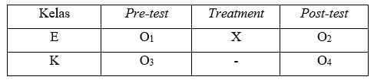Tabel 1. Rancangan Penelitian

Penelitian ini dilaksanakan pada tanggal 23 Februari 2021 – 25 Februari 2021. Pelaksanaan penelitian bertempat di SDN Tambakrejo I yang terletak di Desa Tambakrejo Kecamatan Krembung Kabupaten Sidoarjo pada pembelajaran semester genap 2020/2021. Penelitian dilaksanakan di sekolah tersebut karena SDN Tambakrejo I memiliki dua rombel kelas yang memungkinkan dapat dijadikan sebagai kelas kontrol dan kelas eksperimen. Selain itu, dalam pembelajaran materi FPB dan KPK tidak pernah menggunakan media pembelajaran ketika proses pembelajaran berlangsung.

Populasi yang digunakan dalam penelitian ini yaitu peserta didik kelas IV SDN Tambakrejo I. Teknik sampel dalam penelitian ini adalah sampling jenuh, karena seluruh anggota dalam populasi digunakan sebagai sampel. Sampel dalam penelitian ini yaitu peserta didik kelas IVA sebagai kelas eksperimen dan kelas IVB sebagai kelas kontrol.

Variabel merupakan segala sesuatu yang akan menjadi objek penelitian dan menjadi faktor-faktor yang berperan penting dalam peristiwa atau gejala yang akan diteliti (Suryabrata, 2018: 25). Terdapat dua variabel dalam penelitian ini yaitu variabel bebas dan variabel terikat.

Variabel bebas adalah variabel yang mempengaruhi atau yang menyebabkan perubahan atau terjadinya variabel terikat. Variabel bebas (independent variabel) dalam penelitian ini yaitu media Kopeka (Koper FPB & KPK).

Variabel terikat adalah variabel yang terpengaruh atau menjadi hasil karena variabel bebas. Variabel terikat (dependent variabel) penelitian ini yaitu hasil belajar matematika peserta didik materi FPB dan KPK.

Instrumen penelitian adalah suatu alat bantu yang digunakan untuk mengumpulkan data dan peneliti menggunakannya sebagai pedoman. Intrumen dalam penelitian ini berupa soal tes pilihan ganda sebanyak 20 soal dengan empat opsi jawaban yaitu A, B, C, dan D. Terdapat dua jenis tes dalam teknik pengumpulan data yaitu *pre-test* dan *post-test.* Pre-test merupakan kumpulan latihan atau pertanyaan yang diberikan kepada kelompok kontrol maupun kelompok eksperimen pada awal pembelajaran sebelum proses pembelajaran berlangsung. Soal pre-test diberikan untuk mengukur sejauh mana kemampuan awal peserta didik sebelum mendapatkan perlakuan. Sedangkan soal post-test merupakan kumpulan pertanyaan untuk peserta didik kelas eksperimen maupun kelas kontrol pada akhir pembelajaran. Post-test memiliki tujuan untuk mengukur seberapa besar kemampuan peserta didik setelah mendapatkan perlakuan. Post-test yang diberikan pada kelas kontrol dilakukan setelah proses pembelajaran dengan menggunakan media buku dan metode ceramah. Sedangkan post-test yang diberikan pada kelas eksperimen dilakukan setelah proses pembelajaran dengan menggunakan media Kopeka.

Soal yang digunakan untuk pretest dan posttest terlebih dahulu harus diuji tingkat kevalidan dan reliabilitas dari soal tersebut. Teknik analisis yang digunakan adalah uji validitas dan uji reliabilitas. Uji validitas dan reliabilitas menjadi syarat utama dalam suatu penelitian untuk menguji suatu instrumen yang akan digunakan apakah sudah valid dan reliabel atau belum. Uji validitas adalah sebuah alat ukur yang digunakan untuk mengetahui seberapa valid instrumen yang digunakan (Riyanto & Oktariyanda, 2016: 78). Sebelum instrumen pre-test dan post-test diberikan kepada peserta didik, peneliti menguji kevalidan soal dibantu dengan menggunakan SPSS versi 26. Peneliti menggunakan uji validitas korelasi *product moment* untuk mengukur kevalidan instrumen penelitian. Setelah mendapatkan hasil nilai rhitung, selanjutnya yaitu mencari perbandingan dengan menggunakan kriteria pengujian dengan taraf signifikan 5% jika rhitung > rtabel maka dapat dinyatakan valid. Sedangkan soal dinyatakan tidak valid jika rhitung < rtabel.

Setelah mendapatkan soal yang valid, soal tersebut diuji tingkat konsistensinya dengan uji reliabilitas. Uji reliabilitas adalah salah satu alat ukur yang berguna untuk mengetahui tingkat konsistensi suatu instrumen penelitian, meskipun diuji dalam keadaan yang berbeda, seberapa andal pengujian tersebut untuk memperoleh skor yang konsisten dan relative konstan (Riyanto & Oktariyanda, 2016: 80). Instrumen yang reliabel dapat menghasilkan data yang baik. Sementara reliabel memiliki arti dapat dipercaya dan dapat diandalkan (Arikunto, 2016: 148).

Uji reliabilitas menggunakan teknik belah dua Spearman Brown (*Split half*) karena instrumen soal yang digunakan berjumlah genap sehingga dapat dibelah (Siregar, 2017: 63). Setelah mendapatkan hasil pengujian reliabilitas tersebut, selanjutnya adalah membandingkan dengan ketentuan yaitu instrumen dinyatakan reliabel jika rhitung lebih dari rtabel. Sedangkan instrumen dinyatakan tidak reliabel jika rhitung kurang dari rtabel. Setelah mendapatkan hasil pre-test dan post-test, selanjutnya adalah menganalisis hasil pekerjaan peserta didik. Teknik analisis yang digunakan adalah uji normalitas, uji homogenitas, uji hipotesis t-test dan uji N-Gain ternormalisasi.

Uji normalitas adalah alat ukur yang digunakan dalam penelitian eksperimen yang berguna untuk mengetahui data yang diteliti apakah berdistribusi normal atau tidak. Pada penelitian ini, uji normalitas yang digunakan adalah uji *Kolmogorov-Smirnov* pada SPSS versi 26. Setelah mendapatkan hasil dari uji tersebut, selanjutnya adalah membandingkan dengan kriteria pengujian yaitu data dikatakan berdistribusi normal jika nilai signifikan lebih besar dari 5%. Sedangkan data dikatakan tidak berdistribusi normal jika nilai signifikan kurang dari 5%.

Uji homogenitas digunakan untuk membandingkan suatu data dalam suatu kelompok sampel berasal dari populasi dan varian yang sama atau tidak. Uji homogenitas digunakan untuk menentukan sampel apakah bersifat homogen atau heterogen dengan menggunakan uji Levene pada SPSS versi 26. Setelah mendapatkan hasil uji *Levene* tersebut, selanjutnya adalah membandingkan dengan kriteria pengujian yaitu data dikatakan homogen jika nilai signifikansi lebih besar dari α (5%). Sedangkan data bersifat tidak homogen jika nilai signifikansi kurang dari α (5%).

Teknik analisis data selanjutnya adalah uji hipotesis t-test. Uji hipotesis merupakan pengujian dalam statistik untuk mencari perbandingan seberapa besar pengaruh media kopeka terhadap hasil belajar peserta didik di kelas eksperimen dan tanpa media kopeka di kelas kontrol. Uji hipotesis yang digunakan adalah uji *Independent Sampel T-Test* yang akan diujikan pada SPSS versi 26 dengan kriteria pengujian yaitu :

Jika Ha ditolak dan Ho diterima menunjukkan bahwa nilai Sig. > 0,05 sehingga tidak ada pengaruh yang signifikan antara media kopeka terhadap hasil belajar matematika materi FPB dan KPK.

Jika Ha diterima dan Ho ditolak menunjukkan bahwa nilai Sig. < 0,05sehingga terdapat pengaruh yang signifikan antara media kopeka terhadap hasil belajar matematika materi FPB dan KPK.

Jika uji hipotesis t-test menunjukkan adanya pengaruh media terhadap hasil belajar, maka langkah selanjutnya adalah mengetahui seberapa besar peningkatan hasil belajar peserta didik dari sebelum pembelajaran dan setelah mendapatkan perlakuan. Uji N-Gain Ternormalisasi digunakan untuk mencari selisih nilai pre-test dan post-test kelas kontrol dan kelas eksperimen. Adapun rumus uji N-Gain Ternormalisasi yang dikembangkan Hake (1999) dan dimodifikasi Sundayana, yaitu :



Hasil modifikasi Sundayana (2015: 151) dalam kategori gain ternormalisasi adalah sebagai berikut :

|  |  |
| --- | --- |
| Nilai Gain Ternormalisasi | Interpretasi |
| -1,00 < g < 0,00 | Terjadi penurunan |
| g = 0,00 | Tidak terjadi peningkatan |
| 0,00 < g < 0,30 | Rendah |
| 0,30 < g < 0,70 | Sedang |
| 0,70 < g < 1,00 | Tinggi |

**HASIL DAN PEMBAHASAN**

Penelitian pada pengaruh penggunaan media Kopeka terhadap hasil belajar peserta didik ini dilaksanakan di SDN Tambakrejo 1 Krembung. Langkah pertama sebelum melaksanakan penelitian, peneliti melakukan studi pendahuluan untuk mencari tahu permasalahan yang terdapat pada kelas IV. Berdasarkan hasil studi pendahuluan tersebut, peneliti mendapatkan informasi bahwa selama pembelajaran FPB dan KPK pendidik tidak pernah menggunakan media pembelajaran saat proses belajar berlangsung. Salah satu alasan pendidik tidak menggunakan media adalah minimnya biaya yang dibutuhkan saat pembuatannya. Selain itu, pada kondisi saat ini penyampaian materi terhalang oleh adanya virus corona yang menyebabkan pembelajaran harus berjalan dari rumah. Akibatnya, penyampaian materi pembelajaran belum berjalan secara maksimal.

Penelitian ini dilaksanakan pada tanggal 23 - 24 Februari 2021 di mana setiap kelas dibagi menjadi 2 sesi. Sesi pertama dimulai pada pukul 08.00 – 10.00 dan sesi kedua pukul 10.00 – 12.00. Pembagian sesi tersebut dilakukan sesuai perintah kepala sekolah SDN Tambakrejo 1 untuk mengantisipasi adanya kerumunan yang terlalu banyak. Peneliti membutuhkan 2 rombel kelas yaitu kelas IVA dan IVB. Kelas yang menjadi kelompok eksperimen adalah kelas IVA dan kelas yang menjadi kelompok kontrol adalah kelas IVB.

Sebelum dilakukan penelitian, peneliti melakukan uji validasi media pembelajaran kepada dosen ahli. Uji validasi media dilakukan untuk mengetahui apakah media tersebut layak digunakan untuk penelitian atau tidak. Berdasarkan hasil validasi dosen ahli, media Kopeka mendapatkan nilai 75% yang termasuk dalam kriteria cukup valid dan tidak perlu revisi. Selanjutnya, peneliti melakukan uji validitas dan reliabilitas soal pre-test dan post-test untuk mengetahui tingkat kevalidan dan tingkat konsistensinya. Uji validitas dan reliabilitas penelitian ini dilaksanakan di SDN Cangkir Driyorejo dengan subjek sebanyak 33 peserta didik dengan instrumen tes sebanyak 40 soal pilihan ganda. Teknik mengerjakan soal tersebut dilakukan dengan bantuan google form karena menyesuaikan kondisi sosial saat ini.

Uji validitas menggunakan teknik korelasi *product moment* dibantu dengan SPSS versi 26. Hasil uji validitas instrumen tes adalah sebagai berikut :

Tabel 2. Hasil uji validitas instrumen







Berdasarkan hasil rhitung yang diperoleh, selanjutnya adalah membandingkan dengan rtabel di mana rtabel dengan taraf signifikan 0,05 dan subjek sebanyak 33 adalah 0,344 dengan kriteria jika rhitung > rtabel maka soal dinyatakan valid. Berikut hasil persentase validasi soal yang valid dan tidak valid dalam bentuk diagram.

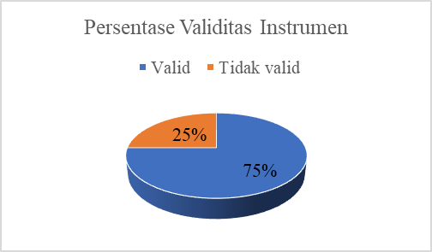

Diagram 1. Persentase Validitas Instrumen

Berdasarkan tabel 2. dan diagram 1. di atas menunjukkan bahwa dari 40 soal pilihan ganda terdapat 30 soal yang dinyatakan valid dan 10 soal dinyatakan tidak valid. Soal yang dinyatakan valid akan digunakan untuk pre-test dan post-test dan akan melakukan uji tahap selanjutnya yaitu uji reliabilitas. Uji reliabilitas dalam penelitian ini menggunakan teknik belah dua spearman brown (*split half*) karena bentuk instrumen tes adalah pilihan ganda dan berjumlah genap, sehingga belahan pertama dan kedua dapat dibelah. Hasil uji reliabilitas dengan SPSS versi 26 sebagai berikut :

Tabel 3. Hasil uji reliabilitas instrumen



Kriteria pengujian instrumen dikatakan reliabel jika r11 lebih dari rtabel di mana rtabel dengan taraf signifikan 5% dan N=33 adalah 0,344. Berdasarkan hasil uji reliabilitas di atas menunjukkan bahwa r11 dari 30 soal adalah 0,813. Dengan demikian, intrumen soal di atas dikatakan reliabel karena 0,813 > 0,344 dan memiliki kriteria reliabilitas yang sangat tinggi.

Sebuah instrumen penelitian dapat dijadikan instrumen jika instrumen tersebut valid dan reliabel. Berdasarkan 40 soal pilihan ganda, terdapat 30 soal yang valid dan reliabel sehingga dapat dijadikan instrumen pre-test dan post-test. Soal pre-test dan post-test berjumlah 20 soal dengan empat opsi jawaban yaitu A, B, C, dan D.

Penelitian pada kelas eksperimen dilaksanakan pada tanggal 23 Februari 2021 dengan jumlah 21 peserta didik. Namun, karena kondisi sosial saat ini, pembelajaran dibagi menjadi 2 sesi yaitu sesi pertama berjumlah 11 peserta dan sesi kedua berjumlah 10 peserta. Pembelajaran pada kelas eksperimen mendapatkan perlakuan khusus di mana kelas eksperimen menggunakan media Kopeka sebagai alat bantu dalam pembelajaran.

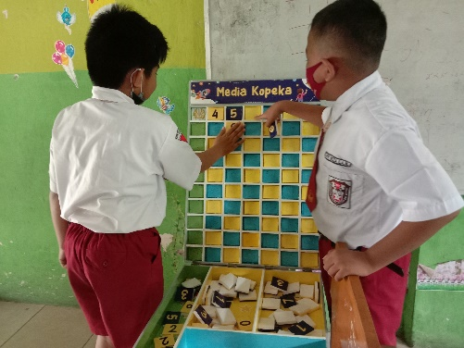

Gambar 2. Treatment kelas eksperimen

Sebelum pembelajaran dimulai, peneliti memberikan soal pre-test pada kelas eksperimen untuk mengetahui sejauh mana pemahaman awal peserta didik terhadap materi yang akan dipelajari. Langkah selanjutnya adalah melaksanakan kegiatan pembelajaran di mana pada kelas eksperimen menggunakan media Kopeka (Koper FPB dan KPK). Setelah pembelajaran selesai, peneliti memberikan soal post-test yang bertujuan untuk mengetahui sejauh mana pemahaman peserta didik setelah mendapatkan perlakuan.

Pembelajaran pada kelas kontrol dilaksanakan pada tanggal 24 Februari 2021 dengan jumlah 20 peserta didik. Sesi pertama berjumlah 10 peserta dan sesi kedua berjumlah 10 peserta. Pada kelas kontrol tidak menggunakan media pembelajaran, sumber belajar yang digunakan dari buku siswa dengan metode ceramah dan tanya jawab.

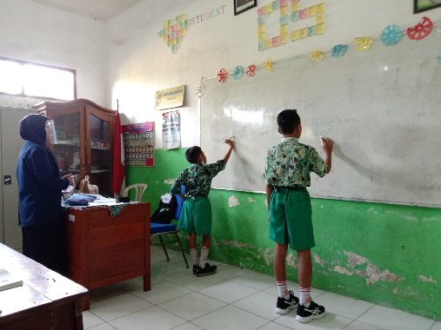



Gambar 3. Treatment kelas kontrol

Pada awal pembelajaran di kelas kontrol juga diberikan soal pre-test dan pada akhir pembelajaran diberikan soal post-test. Jumlah soal pre-test dan post-test masing-masing adalah 20 soal pilihan ganda.

Setelah melaksanakan penelitian, maka peneliti mendapatkan hasil nilai pre-test dan post-test dari kelas eksperimen maupun kelas kontrol. Berdasarkan hasil penelitian tersebut selanjutnya akan dilakukan uji normalitas dan homogenitas sebelum memasuki tahap uji independent t-test dan uji N-Gain ternormalisasi.

Uji normalitas digunakan untuk mengetahui data yang diteliti apakah berdistribusi normal atau tidak. Pada penelitian ini, uji normalitas yang digunakan adalah uji *Kolmogorov-Smirnov* pada SPSS versi 26.

Tabel 4. Hasil uji normalitas pre-test



Berdasarkan tabel di atas, hasil uji normalitas soal pre-test kelas kontrol adalah 0,200 dan pre-test kelas eksperimen adalah 0,108. Setelah mendapatkan hasil uji normalitas, selanjutnya adalah membandingkan dengan kriteria pengujian yaitu jika sig. > 0,05 maka data berdistribusi normal. Pre-test kelas kontrol dan kelas eksperimen di atas menunjukkan bahwa nilai 0,200 > 0,05 dan 0,108 > 0,05 maka dapat dikatakan bahwa soal pre-test kelas kontrol dan kelas eksperimen berdistribusi normal.

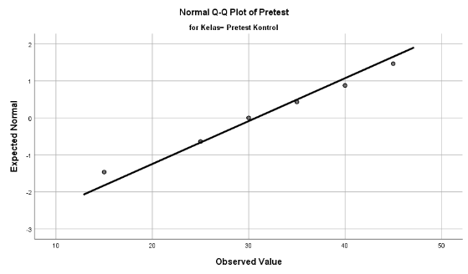

Diagram 2. Persebaran normalitas pre-test kontrol

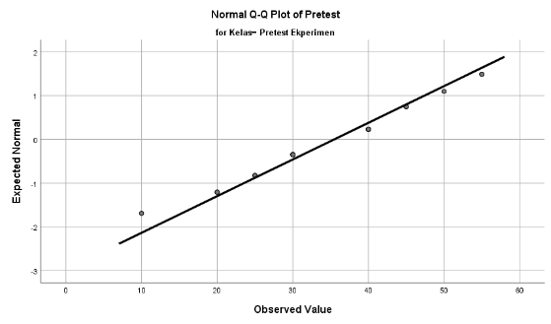

Diagram 3. Persebaran normalitas pre-test eksperimen

Pada diagram 2 dan diagram 3 menunjukkan bahwa plot-plot yang tersebar dari pojok kanan bawah menuju pojok kiri atas tersebut tidak jauh dari garis yang membentang. Dengan demikian dapat dinyatakan bahwa pre-test pada kelas kontrol dan kelas eksperimen berdistribusi normal.

Tabel 5. Hasil uji normalitas post-test



Berdasarkan tabel hasil uji normalitas post-test menunjukkan bahwa nilai post-test kelas kontrol sebesar 0,200 dan nilai post-test kelas eksperimen sebesar 0,200. Selanjutnya adalah membandingkan dengan kriteria pengujian yaitu jika Sig. > 0,05 maka data berdistribusi normal. Nilai post-test kelas kontrol sebesar 0,200 > 0,05 dan nilai post-test kelas eksperimen sebesar 0,200 > 0,05 maka post-test kelas kontrol dan eksperimen dinyatakan berdistribusi normal. Berikut sebaran plot-plot uji normalitas post-test.

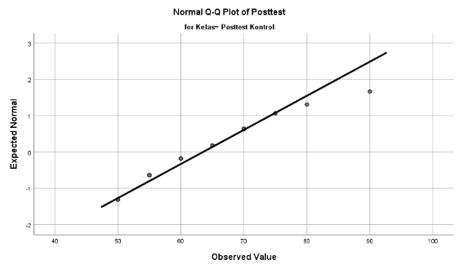

Diagram 4. Persebaran normalitas post-test kontrol

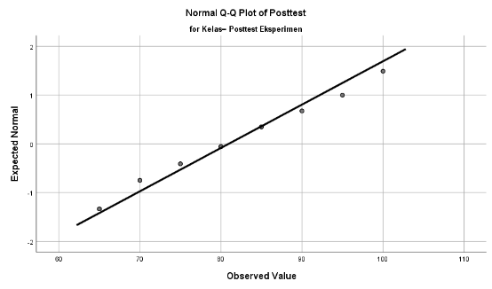

Diagram 5. Persebaran normalitas post-test eksperimen

Pada diagram 4 dan 5 menunjukkan bahwa plot-plot yang tersebar dari pojok kanan bawah menuju pojok kiri atas tersebut tidak jauh dari garis yang membentang. Dengan demikian hasil uji normalitas post-test kelas kontrol dan kelas eksperimen dinyatakan berdistribusi normal.

Setelah mengetahui data tersebut berdistribusi normal, selanjutnya adalah melakukan uji homogenitas. Uji homogenitas digunakan untuk mengetahui apakah suatu data dalam suatu kelompok sampel berasal dari populasi dan memiliki varian yang sama atau tidak. Uji homogenitas dengan bantuan SPSS versi 26 sebagai berikut.

Tabel 6. Hasil uji homogenitas pre-test



Berdasarkan hasil uji homogenitas varian pre-test kelas kontrol dan kelas eksperimen dengan menggunakan uji Levene mendapatkan hasil sebesar 0,086. Kriteria data dikatakan homogen jika Sig. > 0,05. Dari hasil di atas menunjukkan bahwa nilai 0,086 > 0,05 maka hasil pre-test kelas kontrol dan kelas eksperimen bersifat homogen. Selanjutnya adalah uji homogenitas post-test dengan SPSS versi 26.

Table 7. hasil uji homogenitas post-test



Berdasarkan hasil uji homogenitas post-test kelas kontrol dan kelas eksperimen mendapatkan hasil sebesar 0,723. Selanjutnya adalah membandingkan dengan kriteria pengujian jika Sig. > 0,05 maka data dikatakan homogen. Hasil homogenis post-test sebesar 0,723 > 0,05 maka dapat dikatakan nilai post-test kelas kontrol dan kelas eksperimen bersifat homogen.

Uji normalitas dan uji homogenitas menunjukkan bahwa data berdistribusi normal dan bersifat homogen. Jika data sudah memenuhi syarat, maka dapat dilakukan uji hipotesis. Uji hipotesis t-test digunakan untuk mengetahui apakah ada perbedaan antara kelas kontrol dan kelas eksperimen. Jika terdapat perbedaan maka ada pengaruh dari perlakuan yang diberikan. Uji hipotesis penelitian ini menggunakan uji independent t-test dengan bantuan SPSS versi 26.

Tabel 8. Uji independent t-test



Berdasarkan hasil uji independent t-test di atas, nilai Sig (2-tailed) adalah 0,00. Selanjutnya adalah membandingkan dengan kriteria pengujian jika Sig. < 0,05 maka HO ditolak dan Ha diterima. Nilai Sig. pada tabel 8 sebesar 0,00 < 0,05, maka dapat dikatakan ada perbedaan antara kelas kontrol dan kelas eksperimen sehingga dapat diperoleh hipotesis bahwa ada pengaruh penggunaan media Kopeka terhadap hasil belajar peserta didik.

Jika dalam penelitian menunjukkan adanya pengaruh dari sebuah perlakuan, maka untuk mengetahui seberapa besar pengaruh atau peningkatan sebelum dan setelah mendapatkan perlakuan dapat menggunakan uji N-Gain ternormalisasi. Hasil N-Gain pada kelas kontrol dan kelas eksperimen sebagai berikut.

Tabel 9. Hasil uji N-Gain ternormalisasi

Berdasarkan hasil rata-rata pre-test pada kelas kontrol sebesar 30,75. Setelah dilaksanakan pembelajaran dengan metode ceramah dan tanya jawab, rata-rata post-test kelas kontrol mendapatkan hasil sebesar 63,5. Hal ini menunjukkan adanya peningkatan dari sebelum dan setelah dilaksanakan pembelajaran. Pada kelas eksperimen hasil pre-test mendapatkan rata-rata sebesar 35,47. Setelah dilaksanakan pembelajaran dengan menggunakan media Kopeka, rata-rata hasil post-test kelas eksperimen sebesar 80,95. Hasil N-Gain ternormalisasi dari kelas kontrol sebesar 0,4693 yang termasuk dalam kategori sedang. Sedangkan hasil N-Gain kelas eksperimen sebesar 0,6961 yang termasuk dalam kategori sedang. Kedua kelas termasuk dalam kategori sedang, namun pada kelas eksperimen memiliki nilai N-Gain yang tinggi. Hal ini menunjukkan bahwa dengan adanya media pembelajaran dapat membantu peserta didik meningkatkan hasil belajar.

Pembelajaran dengan menggunakan media pada materi FPB dan KPK termasuk pertama kali digunakan di SDN Tambakrejo I ini. Selama pembelajaran materi FPB dan KPK, pendidik tidak pernah menggunakan media pembelajaran. Dalam menjelaskan faktor dan kelipatan hanya menggunakan pohon faktor saja. Akibatnya, peserta didik kesulitan dalam memahami materi pembelajaran. Kegiatan belajar mengajar jika dibantu dengan adanya media pembelajaran maka akan menciptakan pembelajaran yang bermakna (Heruman, 2013: 5).

Penggunaan media pembelajaran yang menarik dapat membuat peserta didik antusias terhadap pembelajaran yang dilakukan. Pendidik menggunakan media dengan desain yang disesuaikan dengan kemampuan peserta didik guna meningkatkan kualitas pendidikan (Musfiqon, 2012: 28). Pembelajaran pada kelas eksperimen membuat peserta didik aktif dan bersemangat karena adanya media Kopeka. Hal ini juga dibuktikan dengan hasil nilai post-test kelas eksperimen mendapatkan rata-rata sebesar 80,95. Sedangkan pada kelas kontrol yang tidak menggunakan media pembelajaran mendapatkan hasil post-test dengan rata-rata 63,5. Dengan demikian, media Kopeka sangat berpengaruh terhadap hasil belajar peserta didik.

Hasil belajar peserta didik yang diperoleh pada hakikatnya adalah perubahan tingkah laku yang mencakup aspek sikap, pengetahuan, dan keterampilan (Sudjana, 2013: 22). Namun pada penelitian ini hanya terbatas pada hasil belajar aspek pengetahuan saja. Hasil belajar dapat diukur dengan menggunakan tes untuk mengetahui kemampuan yang dimiliki peserta didik (Slameto, 2013: 2). Hasil belajar dapat diperoleh dengan menggunakan tes untuk mengukur aspek kognitif yang dimiliki peserta didik karena aspek ini lebih dominan dalam suatu pembelajaran. Oleh karena itu, peneliti menggunakan tes pre-test dan post-test untuk mengukur aspek kognitif peserta didik.

Berdasarkan hasil pre-test dan post-test pada kelas eksperimen dan kelas kontrol menunjukkan bahwa terdapat selisih antara hasil pre-test dan post-test kelas eksperimen dan kelas kontrol. Hasil tersebut telah diuji menggunakan uji independent t-test dan uji N-Gain ternormalisasi. Pada kelas eksperimen mendapatkan skor N-Gain lebih tinggi yaitu 0,6961 daripada kelas kontrol yang mendapatkan skor 0,4693. Pada uji hipotesis menunjukkan bahwa Ho ditolak dan Ha diterima sehingga terdapat pengaruh yang signifikan antara media Kopeka terhadap hasil belajar peserta didik kelas IV SDN Tambakrejo I.

**PENUTUP**

**Simpulan**

Berdasarkan hasil penelitian dan pembahasan yang telah dikemukakan, dapat disimpulkan bahwa adanya perbedaan antara kelas kontrol dan kelas eksperimen sehingga terdapat pengaruh yang signifikan antara media Kopeka terhadap hasil belajar peserta didik. Hal ini dibuktikan dengan hasil uji independent t-test nilai Sig (2-tailed) sebesar 0,00. Dengan demikian dapat disimpulkan bahwa nilai 0,00 < 0,05 yang berarti Ho ditolak dan Ha diterimaatau adanya pengaruh media Kopeka terhadap hasil belajar peserta didik.

Hasil uji N-Gain ternormalisasi pada kelas kontrol sebesar 0,4693 yang termasuk dalam kategori sedang. Sedangkan hasil uji N-Gain kelas eksperimen sebesar 0,6961 yang termasuk dalam kategori sedang. Kedua kelas termasuk dalam kategori sedang, namun pada kelas eksperimen memiliki nilai N-Gain yang tinggi. Hal ini menunjukkan bahwa pembelajaran dengan menggunakan media Kopeka dapat meningkatkan hasil belajar peserta didik.

**Saran**

Berdasarkan penelitian yang telah dilakukan di SDN Tambakrejo I, peneliti memberikan saran kepada pendidik agar meningkatkan kreativitas dalam kegiatan belajar mengajar dengan menggunakan media pembelajaran. Selain itu, media pembelajaran yang digunakan harus disesuaikan dengan kemampuan peserta didik. Penggunaan media Kopeka diharapkan dapat membantu peserta didik dalam menyelesaikan ketidakjelasan pada materi FPB dan KPK. Bagi peneliti lain yang berhubungan dengan materi FPB dan KPK, dapat menggunakan penelitian ini sebagai pembanding dan media Kopeka dapat dikembangkan sesuai tujuan penelitian.

**DAFTAR PUSTAKA**

Adicita. (2020). “Pengembangan Media CAI Matematika Pintar pada Materi FPB dan KPK untuk Siswa Kelas IV Sekolah Dasar.” *Jurnal Pendidikan Guru Sekolah Dasar*, *8*(2), 260–270.

Arikunto, S. (2016). *Prosedur Penelitian: Suatu Pendekatan Praktik*. Jakarta: Rineka Cipta.

Arya, O. (2015). *Matematika Otak Kanan*. Jakarta: PT Gramedia Pustaka Utama.

Djamarah, S. B., & Zain, A. (2013). *Strategi Belajar Mengajar*. Jakarta: Rineka Cipta.

Heruman. (2013). *Model Pembelajaran Matematika di Sekolah Dasar*. Bandung: PT Remaja Rosdakarya.

Musfiqon. (2012). *Pengembangan Media dan Sumber Pembelajaran*. Jakarta: PT Prestasi Pustaka.

Riyanto, Y., & Oktariyanda, T. A. (2016). *Metodologi Penelitian Kualitatif dan Kuantitatif*. Surabaya: Unipress.

Siregar, S. (2017). *Metode Penelitian Kuantitatif dilengkapi dengan perbandingan perhitungan manual & SPSS*. Jakarta: PT Fajar Interpratama Mandiri.

Slameto. (2013). *Belajar dan Faktor-Faktor yang Mempengaruhinya*. Jakarta: Rineka Cipta.

Sudjana, N. (2013). *Dasar-Dasar Proses Belajar Mengajar*. Bandung: Sinar Baru.

Sugiyono. (2015). *Metode Penelitian Pendidikan: Pendekatan Kuantitatif, Kualitatif, dan R&D*. Bandung: Alfabeta.

Sundayana, R. (2015). *Statistika Penelitian Pendidikan*. Bandung: Alfabeta.

Suryabrata, S. (2018). *Metodologi Penelitian*. Depok: PT Raja Grafindo Persada.

Trisnawati, N. (2015). “Pengaruh Penggunaan Media Papan Ajaib terhadap Hasil Belajar KPK Dan FPB pada Tema Selalu Berhemat Energi Siswa Kelas IV SDN Lidah Kulon IV/467 Surabaya.” *Jurnal Pendidikan Guru Sekolah Dasar*, *3*(2).